|  |
| --- |
| TRINH TRINH - 22521539  UIT  Nhập môn mạng máy tính - IT005.O118  CUỐI KỲ - 40% |

# Yêu cầu kiểm tra

## Đề cương môn học (G1.1, G3.1)

|  |  |
| --- | --- |
| G1.1 | Nắm được kiến thức nền tảng về Mạng máy tính như các mô hình OSI và TCP/IP, các giao thức mạng cơ bản. |
| G2.1 | Phân tích và giải quyết vấn đề về Mạng máy tính. |
| G3.1 | Hiểu thuật ngữ chuyên môn bằng tiếng Anh để có thể tham khảo tài liệu môn học. |

## Cấu trúc đề thi

40c (full trắc nghiệm) / 75p

Chương 1: 4 câu

Chương 2: 4 câu

Chương 3: 8 câu

Chương 4: 15 câu

Chương 5: 9 câu

# Chương 3: TRANSPORT

## TCP

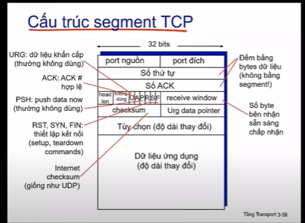

# Chương 4: NETWORK

## Bài tập chia mạng con

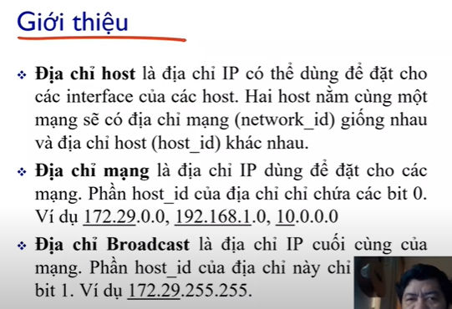

# Chương 5: LINK

# Tổng hợp câu hỏi không biết

## MAC address

## Rải rác chương 5





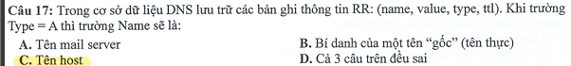

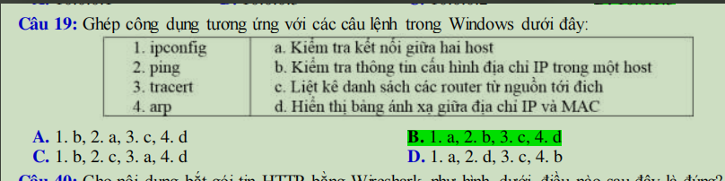

## Tính toán

32D - 33 C

## Hình vẽ

